**TRƯỜNG ĐẠI HỌC DUY TÂN**

**KHOA CÔNG NGHỆ THÔNG TIN**



**XÂY DỰNG WEBSITE SỬA CHỮA THIẾT BỊ GIA DỤNG TẠI NHÀ HOMECARE**

Nhóm 02 - CNTT

***Mentor:***

***Group Members:***

*Nguyễn Thanh Nhật*

*Lê Nhật Phi*

*Trương Thanh Hiếu*

*Da Nang, 18/12/2020*

**MỤC LỤC**

1. GIỚI THIỆU CÁC GIAO DIỆN 3

2. THIẾT KẾ GIAO DIỆN 7

2.1. UI-01 - Trang chủ 7

2.2. UI-02 – Đăng nhập 9

2.3. UI-03 – Đăng kí 12

2.4. UI-04 – Lấy lại mật khẩu 14

2.5 UI - 05 – Giới thiệu 15

2.10. UI - 06 – Gói ưu đãi 16

2.7. UI - 07 - Dịch vụ 17

2.8. UI - 08 - Đặt lịch 19

2.11. UI - 11 - Giao diện tuyển dụng 21

2.6. UI-06 – Chi tiết gói ưu đãi 22

2.7.UI-07- Mua gói ưu đãi 24

2.12. UI-12 - Quản lý tài khoản - user 25

2.13. UI-13 - Sửa thông tin tài khoản - user 26

2.14. UI-14- Giao diện quản lý gói ưu đãi - user 28

2.15. UI-15- Quản lý lịch đặt – user 29

2.16. UI-16 – Quản lý gói ưu đãi - admin 30

2.20. UI-21 – Quản lý lịch đặt của khách hàng - admin 37

2.22. UI-22 - Giao diện thêm/chỉnh sửa lịch đặt của khách hàng - admin 38

2.23. UI-23-Quản lý thống kê - admin 40

2.24. UI-24 – Quản lý bình luận - admin 42

1. **GIỚI THIỆU CÁC GIAO DIỆN**

Bảng 1. Danh sách các giao diện người dùng

|  |  |  |  |
| --- | --- | --- | --- |
| Mã | Tên | Mô tả | Ghi chú |
| UI-01 | Trang chủ | Hiển thị thông tin tổng quát |  |
| UI-02 | Đăng nhập | Hiển thị mẫu đăng nhập để người dùng đăng nhập vào hệ thống |  |
| UI-03 | Đăng kí | Hiển thị mẫu đăng kí để người dùng đăng kí tài khoản người dùng |  |
| UI-04 | Lấy lại mật khẩu | Hiển thị mẫu lấy lại mật khẩu để người dùng có thể lấy lại mật khẩu khi quên mật khẩu |  |
| UI-05 | Giới thiệu | Hiển thị trang giới thiệu, thông tin về “Homecare” |  |
| UI-06 | Gói ưu đãi | Hiển thị các gói ưu đãi để người dùng có thể lựa chọn |  |
| UI-07 | Dịch vụ | Hiển thị trang dịch vụ để người dùng có thể xem thông tin dịch vụ, đánh giá bình luận của dịch vụ |  |
| UI-08 | Đặt lịch | Hiển thị trang đặt lịch để người dùng có thể đặt lịch sử dụng dịch vụ của hệ thống |  |
| UI-09 | Tuyển dụng | Hiển thị trang thông tin tuyển dụng để người dùng có thể tìm hiểu cách thức tuyển dụng |  |
| UI-10 | Chi tiết gói ưu đãi | Hiển thị trang thông tin chi tiết gói ưu đãi để người dùng có thể xem và mua gói ưu đãi |  |
| UI-11 | Mua gói ưu đãi | Hiển thị form mua gói ưu đãi để người dùng có thể mua gói ưu đãi |  |
| UI-12 | Quản lý tài khoản | Hiển thị trang quản lý tài khoản nơi mà người dùng có thể thay đổi thông tin tài khoản |  |
| UI-13 | Chỉnh sửa thông tin tài khoản | Hiển thị form chỉnh sửa thông tin tài khoản để người dùng thay đổi thông tin |  |
| UI-14 | Quản lý gói ưu đãi – user | Hiển thị thông tin các gói ưu đãi mà người dùng đã mua và có thể xóa nó |  |
| UI-15 | Quản lý lịch đặt - user | Hiển thị thông tin lịch mà người dùng đã đặt |  |
| UI-16 | Quản lý gói ưu đãi – admin | Hiển thị toàn bộ các gói ưu đãi đang có của hệ thống, admin có thể thêm, sửa, xóa |  |
| UI-17 | Thêm, chỉnh sửa gói ưu đãi – admin | Hiển thị các thông tin gói ưu đãi để admin có thể thay đổi hay thêm mới gói ưu đãi |  |
| UI-18 | Quản lý nhân viên – admin | Hiển thị toàn bộ nhân viên của Homecare – admin có thể thêm, sửa, xóa nhân viên |  |
| UI-19 | Thêm, chỉnh sửa nhân viên – admin | Hiển thị các thông tin nhân viên để admin có thể thêm mới hay thay đổi thông tin nhân viên |  |
| UI-20 | Quản lý tài khoản khách hàng – admin | Hiển thị toàn bộ tài khoản khách hàng của Homecare – admin có thể xóa các tài khoản |  |
| UI-21 | Quản lý lịch đặt – admin | Hiển thị toàn bộ lịch mà khách hàng đặt – admin có thể thêm, sửa, xóa các lịch đặt của khách hàng |  |
| UI-22 | Thêm, chỉnh sửa lịch đặt của khách hàng – admin | Hiển thị toàn bộ thông tin của lịch đặt – admin có thể thêm mới hoặc thay đổi thông tin của lịch đặt |  |
| UI-23 | Quản lý thông kê – admin | Hiển thị thống kế theo ngày, tuần, tháng, năm của Homecare |  |
| UI-24 | Quản lý bình luận – admin | Hiển thị toàn bộ bình luận của khách hàng và chọn bình luận để hiển thị cho phù hợp |  |

|  |  |  |
| --- | --- | --- |
| STT | Danh mục hình ảnh | Trang |
| Hình 1 | Giao diện trang chủ | 7 |
| Hình 2 | Giao diện trang đăng nhập | 9 |
| Hình 3 | Giao diện trang đăng ký | 11 |
| Hình 4 | Giao diện lấy lại mật khẩu | 13 |
| Hình 5 | Giao diện trang giới thiệu | 14 |
| Hình 6 | Giao diện trang gói ưu đãi | 15 |
| Hình 7 | Giao diện trang dịch vụ | 16 |
| Hình 8 | Giao diện trang đặt lịch | 18 |
| Hình 9 | Giao diện trang tuyển dụng | 20 |
| Hình 10 | Giao diện trang chi tiết gói ưu đãi | 21 |
| Hình 11 | Giao diện trang mua gói ưu đãi | 23 |
| Hình 12 | Giao diện trang quản lý tài khoản – user | 24 |
| Hình 13 | Giao diện trang sửa thông tin tài khoản – user | 25 |
| Hình 14 | Giao diện quản lý gói ưu đãi – user | 27 |
| Hình 15 | Giao diện quản lý lịch đặt | 28 |
| Hình 16 | Giao diện quản lý gói ưu đãi – admin | 29 |
| Hình 17 | Giao diện thêm, chỉnh sửa gói ưu đãi – admin | 30 |
| Hình 18 | Giao diện quản lý nhân viên | 32 |
| Hình 19 | Giao diện thêm chỉnh sửa nhân viên | 33 |
| Hình 20 | Giao diện quản lý tài khoản của khách hàng – admin | 35 |
| Hình 21 | Giao diện quản lý lịch đặt của khách hàng – admin | 36 |
| Hình 22 | Giao diện thêm, chỉnh sửa lịch đặt của khách hàng | 37 |
| Hình 23 | Giao diện quản lý thông kê – admin | 39 |
| Hình 24 | Giao diện quản lý bình luận – admin | 41 |

1. **THIẾT KẾ GIAO DIỆN**

## **2.1. UI-0****1 - Trang chủ**

Hình 1. Giao diện trang chủ

|  |  |  |  |  |  |  |  |
| --- | --- | --- | --- | --- | --- | --- | --- |
| **Màn hình** | | | Trang chủ | | | | |
| **Mô tả** | | | Đây là giao diện trang chủ của website. | | | | |
| **Truy cập** | | | Trang hiển thị đầu tiên sau khi truy cập địa chỉ website. | | | | |
| **Đối tượng** | | | Mọi người | | | | |
| **Nội dung hiển thị** | | | | | | | |
| **STT** | **Tên** | | | **Loại** | **Mô tả** | | |
| 1 | Logo | | | Image | Nhấn để về đầu trang | | |
| 2 | Giới thiệu | | | Link | Nhấn để chuyển qua giao diện trang giới thiệu | | |
| 3 | Gói ưu đãi | | | Link | Nhấn để chuyển qua giao diện gói ưu đãi | | |
| 4 | Dịch vụ | | | Link | Nhấn để chuyển qua giao diện dịch vụ | | |
| 5 | Đặt lịch | | | Link | Nhấn để chuyển qua giao diện đặt lịch | | |
| 6 | Tuyển dụng | | | Link | Nhấn để chuyển qua giao diện tuyển dụng | | |
| 7 | Đăng kí | | | Link | Nhấn để chuyển qua giao diện đăng kí | | |
| 8 | Đăng nhập | | | Button | Nhấn để chuyển qua giao diện đăng nhập | | |
| 9 | Logo (footer) | | | Image | Nhấn để về lại đầu trang chủ | | |
| 10 | Facebook | | | Icon | Nhấn để truy cập facebook của website | | |
| 11 | Instagram | | | Icon | Nhấn để truy cập instagram của website | | |
| 12 | Youtube | | | Icon | Nhấn để truy cập youtube của website | | |
| 13 | Twitter | | | Icon | Nhấn để truy cập twitter của website | | |
| **Hoạt động** | | | | | | | |
| **Tên** | | **Mô tả** | | | | **Thành công** | **Thất bại** |
| Nhấn Logo | | Người dùng nhấn vào logo | | | | Quay về trang chủ |  |
| Nhấn giới thiệu | | Người dùng nhấn vào giới thiệu | | | | Hiển thị trang giới thiệu |  |
| Nhấn gói ưu đãi | | Người dùng nhấn vào gói ưu đãi | | | | Hiển thị trang gói ưu đãi |  |
| Nhấn dịch vụ | | Người dùng nhấn vào dịch vụ | | | | Hiển thị trang dịch vụ |  |
| Nhấn đặt lịch | | Người dùng nhấn vào đặt lịch | | | | Hiển thị trang đặt lịch |  |
| Nhấn tuyển dụng | | Người dùng nhấn vào tuyển dụng | | | | Hiển thị trang tuyển dụng |  |
| Nhấn đăng kí | | Người dùng nhấn vào đăng kí | | | | Hiển thị trang đăng kí |  |
| Nhấn đăng nhập | | Người dùng nhấn vào đăng nhập | | | | Hiển thị trang đăng nhập |  |
| Nhấn logo(footer) | | Người dùng nhấn vào logo | | | | Trở về đầu trang chủ |  |
| Nhấn vào icon facebook | | Người dùng nhấn vào icon facebook | | | | Hiển thị facebook của website |  |
| Nhấn vào icon instagram | | Người dùng nhấn vào icon instagram | | | | Hiển thị instagram của website |  |
| Nhấn vào icon youtube | | Người dùng nhấn vào icon youtube | | | | Hiển thị youtube của website |  |
| Nhấn vào icon twitter | | Người dùng nhấn vào icon twitter | | | | Hiển thị twitter của website |  |

**2.2. UI-02 – Đăng nhập**

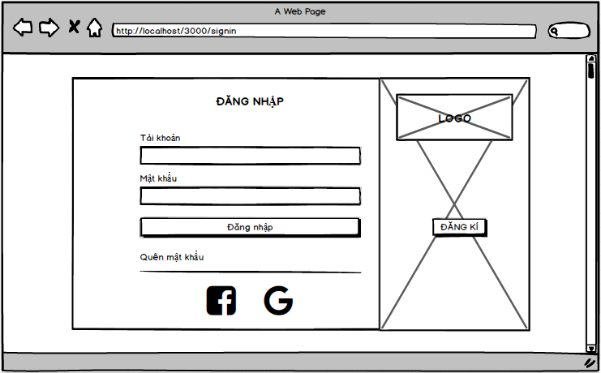

Hình 2. Giao diện đăng nhập

|  |  |  |  |  |  |  |  |
| --- | --- | --- | --- | --- | --- | --- | --- |
| **Màn hình** | | | Đăng nhập | | | | |
| **Mô tả** | | | Hệ thông cần cung cấp một trang đăng nhập cho người dùng (admin) tên đăng nhâp và mật khẩu. Hệ thống cần xác nhận người dùng đã đăng nhập thuộc nhóm nào và mở trang tương ứng với họ. | | | | |
| **Truy cập** | | | Người dùng kích vào nút “ Đăng Nhập” phía trên của website | | | | |
| **Đối tượng** | | | Thành viên | | | | |
| **Nội dung hiển thị** | | | | | | | |
| **STT** | **Tên** | | | **Loại** | **Mô tả** | | |
| 1 | Logo | | | Image | Nhấn để chuyển sang giao diện trang chủ | | |
| 2 | Tài khoản | | | TextBox | Nơi nhập tài khoản của người dùng. | | |
| 3 | Mật khẩu | | | TextBox | Nơi nhập mật khẩu của người dùng | | |
| 4 | Đăng nhập | | | Button | Nhập để đăng nhập vào hệ thống | | |
| 5 | Quên mật khẩu | | | Link | Nhấn để chuyển qua giao diện lấy lại mật khẩu | | |
| 6 | Facebook | | | Icon | Nhấn để đăng nhập vào hệ thống bằng tài khoản facebook | | |
| 7 | Google | | | Icon | Nhấn để đăng nhập vào hệ thống bằng tài khoản google | | |
| 8 | Đăng kí | | | Button | Nhấn để chuyển qua giao diện đăng kí tài khoản | | |
| **Hoạt động** | | | | | | | |
| **Tên** | | **Mô tả** | | | | **Thành công** | **Thất bại** |
| Nhấn vào logo | | Người dùng nhấn vào logo | | | | Hiển thị trang chủ |  |
| Nhấn đăng nhập | | Người dùng điển đầy đủ thông tin và nhấn vào đăng nhập | | | | Hiển thị trang chủ | Hiển thị thông báo đăng nhập thất bại |
| Nhấn vào icon facebook | | Người dùng nhấn vào nút đăng nhập với facebook | | | | Hiển thị trang đăng nhập với facebook |  |
| Nhấn vào icon google | | Người dùng nhấn vào nút đăng nhập với google | | | | Hiển thị trang đăng nhập với google |  |
| Nhấn vào đăng kí | | Người dùng nhấn vào đăng kí | | | | Hiển thị trang đăng kí |  |

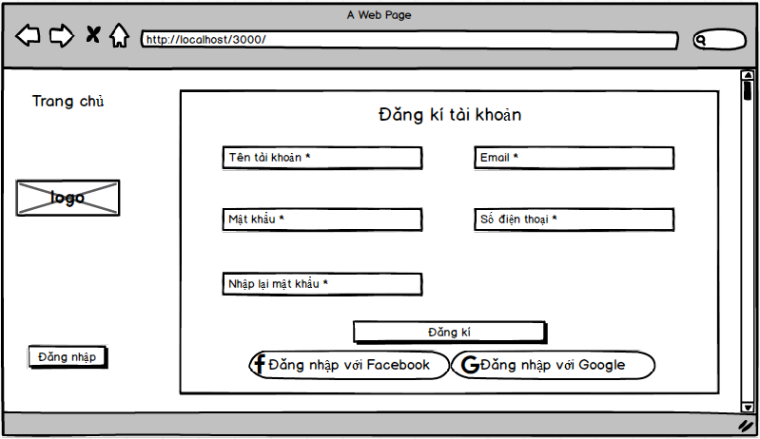**2.3. UI-03 – Đăng kí**

Hình 3. Giao diện đăng ký

|  |  |  |  |  |  |  |  |
| --- | --- | --- | --- | --- | --- | --- | --- |
| **Màn hình** | | | Đăng ký | | | | |
| **Mô tả** | | | Hệ thống cho phép mọi người có thể đăng ký làm thành viên. | | | | |
| **Truy cập** | | | Người dùng kích vào nút “Đăng kí” từ trang “Đăng nhập”. | | | | |
| **Đối tượng** | | | Mọi người | | | | |
| **Nội dung hiển thị** | | | | | | | |
| **STT** | **Tên** | | | **Loại** | **Mô tả** | | |
| 1 | Logo | | | Image | Nhấn để chuyển sang giao diện trang chủ | | |
| 2 | Đăng nhập | | | Button | Nhấn để đăng nhập vào hệ thống | | |
| 3 | Tàikhoản | | | TextBox | Nơi nhập tên tài khoản của người dùng. | | |
| 4 | Mật khẩu | | | TextBox | Nơi nhập mật khẩu của người dùng. | | |
| 5 | Nhập lại mật | | | TextBox | Nơi nhập lại mật khẩu đã nhập của người dùng | | |
| 6 | Email | | | TextBox | Nơi nhập Email của người dùng | | |
| 7 | Số điện thoại | | | TextBox | Nơi nhập số điện thoại của người dùng | | |
| 8 | Đăng kí | | | Button | Nhấn để đăng kí tài khoản | | |
| 9 | Đăng nhập với facebook | | | Button | Nhấn để đăng nhập vào hệ thống bằng tài khoản facebook | | |
| 10 | Đăng nhập với google | | | Button | Nhấn để đăng nhập vào hệ thống bằng tài khoản google | | |
| **Hoạt động** | | | | | | | |
| **Tên** | | **Mô tả** | | | | **Thành công** | **Thất bại** |
| Nhấn vào logo | | Người dùng nhấn vào logo | | | | Hiển thị trang chủ |  |
| Đăng nhập | | Dẫn tới trang đăng nhập | | | | Hiển thị trang đăng nhập |  |
| Đăng ký | | Người dùng điền đầy đủ thông tin và nhấn vào nút đăng kí | | | | Hiển thị thông báo thành công và chuyển đến trang đăng nhập | Hiển thị thông báo thất bại |
| Đăng nhập với facebook | | Người dùng nhấn vào nút đăng nhập với facebook | | | | Hiển thị trang đăng nhập với facebook |  |
| Đăng nhập theo google | | Người dùng nhấn vào nút đăng nhập với google | | | | Hiển thị trang đăng nhập với google |  |

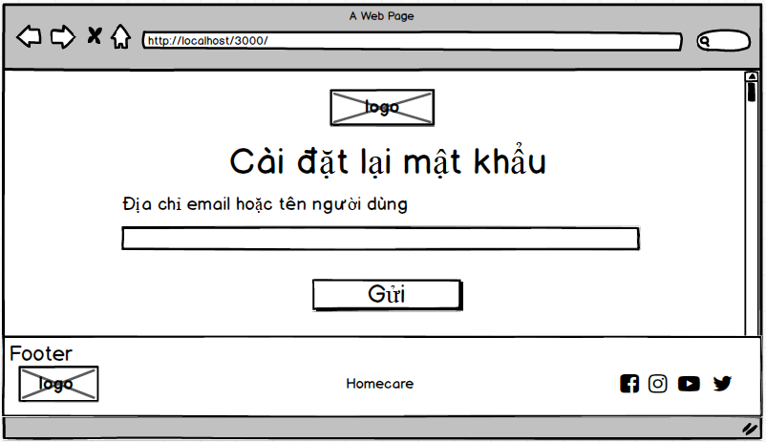**2.4. UI-04 – Lấy lại mật khẩu**

Hình 4 Giao diện lấy lại mật khẩu

|  |  |  |  |  |  |  |  |
| --- | --- | --- | --- | --- | --- | --- | --- |
| **Màn hình** | | | Lấy lại mật khẩu | | | | |
| **Mô tả** | | | Hệ thống cho phép người dùng có thể lấy lại mật khẩu | | | | |
| **Truy cập** | | | Người dùng kích vào nút “quên mật khẩu” từ trang “Đăng nhập”. | | | | |
| **Đối tượng** | | | Người dùng đã có tài khoản | | | | |
| **Nội dung hiển thị** | | | | | | | |
| **STT** | **Tên** | | | **Loại** | **Mô tả** | | |
| 1 | Logo | | | Image | Nhấn để chuyển sang giao diện trang chủ | | |
| 2 | Địa chỉ email hoặc tên người dùng | | | TextBox | Nơi nhập địa chỉ email hoặc tên người dùng | | |
| 3 | Gửi | | | Button | Nhấn để lấy lại mật khẩu | | |
| **Hoạt động** | | | | | | | |
| **Tên** | | **Mô tả** | | | | **Thành công** | **Thất bại** |
| Nhấn vào logo | | Người dùng nhấn vào logo | | | | Hiển thị trang chủ |  |
| Nhấn gửi | | Người điền email hoặc tên tài khoản và nhấn nút gửi | | | | Hiển thị thông báo thành công | Hiển thị thông báo thất bại |

**2.5 UI - 05 – Giới thiệu**

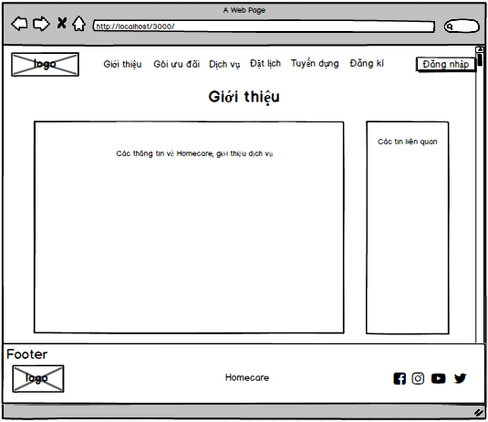

Hình 5. Giao diện giới thiệu

|  |  |  |  |  |
| --- | --- | --- | --- | --- |
|  | **Màn hình** | Giới thiệu | | |
|  | **Mô tả** | Hệ thống cho phép mọi người có thể xem thông tin giới thiệu và bình luận đánh giá của khách hàng | | |
|  | **Truy cập** | Người dùng kích vào nút giới thiệu | | |
|  | **Đối tượng** | Mọi người | | |
|  | **Hoạt động** | | | |
|  | **Tên** | **Mô tả** | **Thành công** | **Thất bại** |
|  | Giới thiệu | Chọn mục giới thiệu, hệ thống sẽ hiển thị thông tin giới thiệu của công ty, trong đó có thể xem những bình luận cả khách hành |  |  |

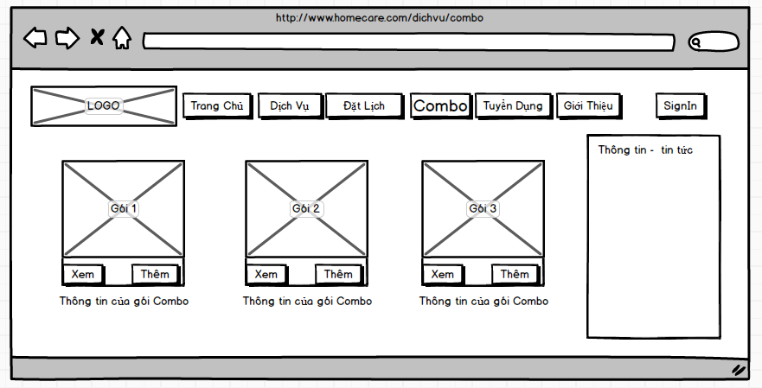**2.10. UI - 06 – Gói ưu đãi**

Hình 6. Giao diện trang gói ưu đãi

|  |  |  |  |  |
| --- | --- | --- | --- | --- |
| **Màn hình** | | Gói ưu đãi | | |
| **Mô tả** | | Hệ thống cho phép mọi người có thể xem thông tin của gói ưu đãi, có thể mua gói gói ưu đãi sau khi đã đăng nhập | | |
| **Truy cập** | | Người dùng kích vào nút gói ưu đãi | | |
| **Đối tượng** | | Mọi người | | |
| **Hoạt động** | | | | |
| **STT** | **Tên** | **Mô tả** | **Thành công** | **Thất bại** |
|  | Gói ưu đãi | Chọn mục gói ưu đãi, hệ thống sẽ hiển thị thông tin các gói gói ưu đãi và có thể mua |  |  |
| 1 | Xem thông tin chi tiết | Chọn button xem, hệ thống sẽ chuyển đến trang chi tiết gói gói ưu đãi | Chuyển đến trang chi tiết gói gói ưu đãi | Không chuyển đến trang chi tiết gói gói ưu đãi |
| 2 | Mua gói gói ưu đãi | Chọn button thêm, hệ thống sẽ chuyển đến trang mua gói gói ưu đãi | Chuyển đến trang mua gói gói ưu đãi | Không chuyển đến trang chi tiết gói gói ưu đãi |
| 3 | Thông tin – tin tức | Hệ thống hiển thị thông tin - tin tức của công ty |  |  |

**2.7. UI - 07 - Dịch vụ**

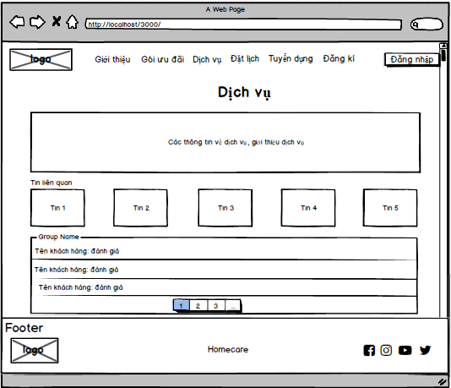Hình 7. Giao diện dịch vụ

|  |  |  |  |  |  |  |  |
| --- | --- | --- | --- | --- | --- | --- | --- |
| **Màn hình** | | | Dịch vụ | | | | |
| **Mô tả** | | | Hệ thống cho phép mọi người có thể xem thông tin của từng dịch vụ và bình luận đánh giá của khách hàng | | | | |
| **Truy cập** | | | Người dùng kích vào dịch vụ | | | | |
| **Đối tượng** | | | Mọi người | | | | |
| **Nội dung hiển thị** | | | | | | | |
| **STT** | **Tên** | | | **Loại** | **Mô tả** | | |
| 1 | Các tin muốn xem | | | TextBox | Chọn tin muốn xem | | |
| 2 | Số trang | | | Button | Nhấn để xem các bình luận tiếp theo | | |
| **Hoạt động** | | | | | | | |
| **Tên** | | **Mô tả** | | | | **Thành công** | **Thất bại** |
| Nhấn vào tin muốn xem | | Người dùng nhấn vào tin muốn xem tiếp theo | | | | Hiển thị tin tức tiếp theo mà người dùng đã chọn |  |
| Nhấn vào số trang muốn xem | | Người dùng nhấn vào số trang tiếp theo để xem thêm bình luận, đánh giá của khách hàng về dịch vụ | | | | Hiển thị bình luận, đánh giá của trang mà người dùng chọn |  |

## **2.8. UI - 08 - Đặt lịch**

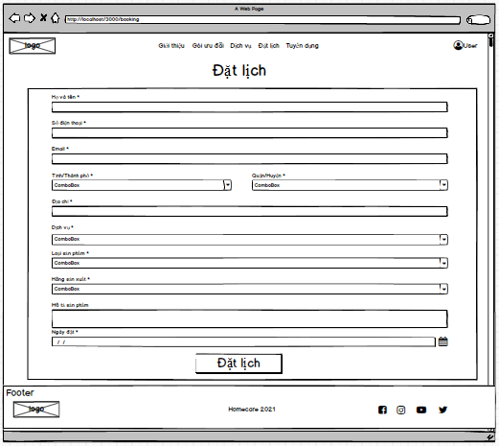

Hình 8. Giao diện trang đặt lịch

|  |  |  |  |  |  |  |  |
| --- | --- | --- | --- | --- | --- | --- | --- |
| **Màn hình** | | | Đặt lịch | | | | |
| **Mô tả** | | | Hệ thống cho phép người dùng có thể đặt lịch sau khi đăng nhập | | | | |
| **Truy cập** | | | Người dùng kích vào nút đặt lịch | | | | |
| **Đối tượng** | | | Người dùng đã đăng nhập | | | | |
| **Nội dung hiển thị** | | | | | | | |
| **STT** | **Tên** | | | **Loại** | **Mô tả** | | |
| 1 | Họ và tên | | | TextBox | Nơi nhập đầy đủ họ tên của người dùng | | |
| 2 | Số điện thoại | | | TextBox | Nơi nhập số điện thoại của người dùng | | |
| 3 | Email | | | TextBox | Nơi nhập email của người dùng. | | |
| 4 | Tỉnh/Thành phố | | | Gói ưu đãiBox | Nơi người dùng chọn tỉnh/thành phố | | |
| 5 | Quận/Huyện | | | Gói ưu đãiBox | Nơi người dùng chọn quận/huyện | | |
| 6 | Địa chỉ | | | TextBox | Nơi nhập địa chỉ của người dùng | | |
| 7 | Dịch vụ | | | Gói ưu đãiBox | Nơi người dùng chọn dịch vụ | | |
| 8 | Loại sản phẩm | | | Gói ưu đãiBox | Nơi người dùng chọn loại sản phẩm | | |
| 9 | Hãng sản xuất | | | Gói ưu đãiBox | Nơi người dùng chọn hãng sản xuất | | |
| 10 | Mô tả sản phẩm | | | Textarea | Nơi người dùng mô tả sản phẩm | | |
| 11 | Ngày đặt | | | Date | Nơi người dùng chọn ngày đặt lịch | | |
| 12 | Đặt lịch | | | Button | Nhấn để đặt lịch | | |
| **Hoạt động** | | | | | | | |
| **Tên** | | **Mô tả** | | | | **Thành công** | **Thất bại** |
| Nhấn đặt lịch | | Người dùng nhấn vào nút đặt lịch | | | | Hiển thị thông báo đặt lịch thành công và trở về trang chủ | Hiển thị thông báo đặt lịch thất bại |

**2.11. UI - 09 - Giao diện tuyển dụng**

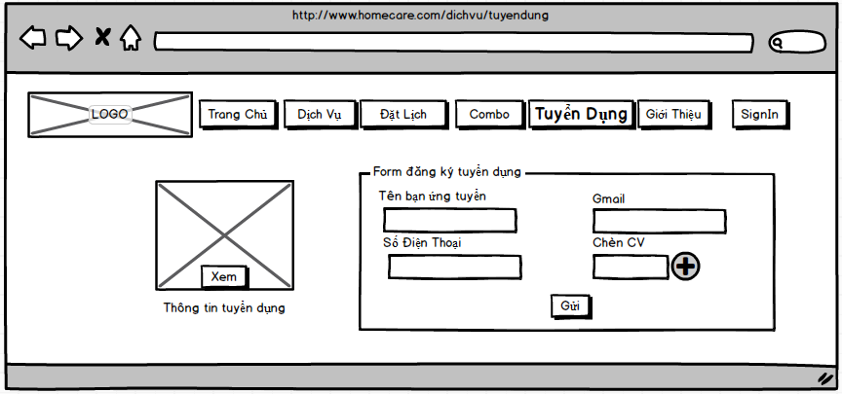

Hình 9. Giao diện tuyển dụng

|  |  |  |  |  |
| --- | --- | --- | --- | --- |
| **Màn hình** | | Tuyển dụng | | |
| **Mô tả** | | Hệ thống cho phép mọi người có thể xem thông tin tuyển dụng và đặt đăng ký nhân viên của công ty | | |
| **Truy cập** | | Người dùng kích vào nút tuyển dụng | | |
| **Đối tượng** | | Mọi người | | |
| **Hoạt động** | | | | |
| **STT** | **Tên** | **Mô tả** | **Thành công** | **Thất bại** |
|  | Tuyển dụng | Chọn mục gói ưu đãi hệ thống sẽ chuyển đến trang tuyển dụng, khách hàng có thể chọn để xem thông tin tuyển dụng, ngoài đó có thể đăng ký để làm nhân viên của thông ty |  |  |
| 1 | Xem thông tin tuyển dụng | Chọn button xem, hệ thống sẽ chuyển đến trang thông tin chi tiết tuyển dụng | Chuyển đến trang thông tin chi tiết tuyển dụng | Không chuyển đến trang thông tin chi tiết tuyển dụng |
| 2 | Nhập tên | Nhập textbox họ tên |  |  |
| 3 | Nhập số điện thoại | Nhập textbox số điện thoại |  |  |
| 4 | Nhập email | Nhập textbox email |  |  |
| 5 | Thêm CV | Chọn thêm CV |  |  |
| 6 | Gửi | Nhấn gửi, hệ thống sẽ gửi thông báo | Thông báo thành công | Thông báo thất bại, yêu cầu nhập lại |

**2.6. UI-10 – Chi tiết gói ưu đãi**

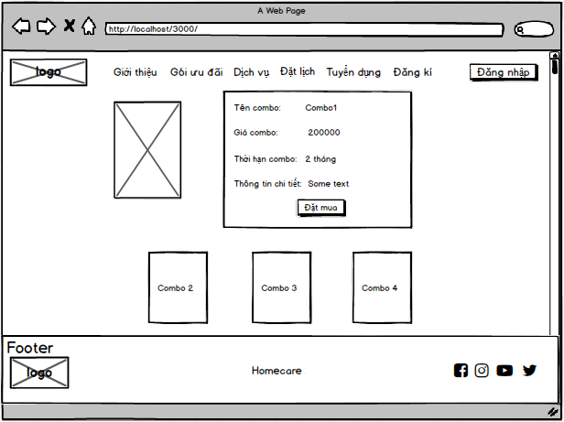 Hình 10: Giao diện chi tiết gói ưu đãi

|  |  |  |  |  |  |  |  |
| --- | --- | --- | --- | --- | --- | --- | --- |
| **Màn hình** | | | Chi tiết gói ưu đãi | | | | |
| **Mô tả** | | | Hệ thống hiển thị chi tiết gói ưu đãi để người dùng có thể xem và lựa chọn gói ưu đãi phù hợp để mua gói ưu đãi | | | | |
| **Truy cập** | | | Người dùng chọn gói ưu đãi, sau đó chọn vào gói ưu đãi mà người dùng muốn xem | | | | |
| **Đối tượng** | | | Thành viên | | | | |
| **Nội dung hiển thị** | | | | | | | |
| **STT** | **Tên** | | | **Loại** | **Mô tả** | | |
| 1 | Đặt mua | | | Button | Nhấn để mua gói ưu đãi | | |
| 2 | Các gói ưu đãi | | | Label | Nhấn vào đề xem gói ưu đãi tiếp theo | | |
| **Hoạt động** | | | | | | | |
| **Tên** | | **Mô tả** | | | | **Thành công** | **Thất bại** |
| Nhấn vào đặt mua | | Người dùng nhấn vào đặt mua để mua gói ưu đãi | | | | Hiển thị form mua gói ưu đãi |  |
| Nhấn vào các gói ưu đãi gợi ý | | Người dùng nhấn vào gói ưu đãi tiếp theo muốn xem | | | | Hiển thị gói ưu đãi tiếp theo mà người dùng đã chọn |  |

**2.7.UI-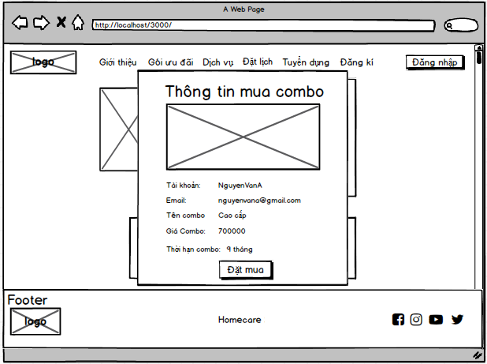11- Mua gói ưu đãi**

Hình 11. Giao diện mua gói ưu đãi

|  |  |  |  |  |  |  |  |
| --- | --- | --- | --- | --- | --- | --- | --- |
| **Màn hình** | | | Mua gói ưu đãi | | | | |
| **Mô tả** | | | Hệ thông cho phép người dùng mua gói ưu đãi sau khi đã có tài khoản. | | | | |
| **Truy cập** | | | Người dùng chọn gói ưu đãi, sau đó chọn vào gói ưu đãi mà người dùng muốn mua, tiếp theo chọn vào đặt mua sẽ hiển thị form mua gói ưu đãi | | | | |
| **Đối tượng** | | | Thành viên | | | | |
| **Nội dung hiển thị** | | | | | | | |
| **STT** | **Tên** | | | **Loại** | **Mô tả** | | |
| 1 | Đặt mua | | | Button | Nhấn để mua gói ưu đãi | | |
| **Hoạt động** | | | | | | | |
| **Tên** | | **Mô tả** | | | | **Thành công** | **Thất bại** |
| Nhấn vào đặt mua | | Người dùng nhấn vào đặt mua để mua gói ưu đãi | | | | Hiển thị thông báo mua gói ưu đãi thành công | Hiển thị thông báo mua gói ưu đãi thất bại |

## **2.12. UI-12 - Quản lý tài khoản - user**

Hình 12. Giao diện quản lý tài khoản - user

|  |  |  |  |  |  |  |  |
| --- | --- | --- | --- | --- | --- | --- | --- |
| **Màn hình** | | | Quản lý tài khoản user | | | | |
| **Mô tả** | | | Sau khi đăng nhâp, khách hàng sẽ có quyền quản lý tài khoản | | | | |
| **Truy cập** | | | Khách hàng nhấn vào icon chọn quản lý tài khoản | | | | |
| **Đối tượng** | | | Mọi người đã có tài khoản | | | | |
| **Nội dung hiển thị** | | | | | | | |
| **STT** | **Tên** | | | **Loại** | **Mô tả** | | |
| 1 | Sửa thông tin | | | Button | Nhấn vào hiển thị form sửa thông tin tài khoản | | |
| **Hoạt động** | | | | | | | |
| **Tên** | | **Mô tả** | | | | **Thành công** | **Thất bại** |
| Nhấn sửa thông tin | | Nhấn vào để sửa thông tin tài khoản | | | | Hiển thị form sửa thông tin tài khoản |  |

## **2.13. UI-13 - Sửa thông tin tài khoản - user**

Hình 13. Giao diện sửa thông tin tài khoản – user

|  |  |  |  |  |  |  |  |
| --- | --- | --- | --- | --- | --- | --- | --- |
| **Màn hình** | | | Quản lý tài khoản user | | | | |
| **Mô tả** | | | Sau khi đăng nhâp, khách hàng sẽ có quyền quản lý tài khoản | | | | |
| **Truy cập** | | | Khách hàng nhấn vào icon chọn quản lý tài khoản và nhấn vào chỉnh sửa tài khoản | | | | |
| **Đối tượng** | | | Mọi người đã có tài khoản | | | | |
| **Nội dung hiển thị** | | | | | | | |
| **STT** | **Tên** | | | **Loại** | **Mô tả** | | |
| 1 | Họ và tên | | | Input | Nơi nhập họ tên tài khoản | | |
| 2 | Email | | | Input | Nơi nhập email tài khoản | | |
| 3 | Mật khẩu | | | Input | Nơi nhập mật khẩu của tài khoản | | |
| 4 | Cập nhật thông tin | | | Button | Nhấn vào để cập nhật thông tin | | |
| 5 | Thoát | | | Icon | Nhấn vào để thoát khỏi form chỉnh sửa tài khoản | | |
| **Hoạt động** | | | | | | | |
| **Tên** | | **Mô tả** | | | | **Thành công** | **Thất bại** |
| Nhấn vào cập nhật thông tin | | Nhấn vào để cập nhật thông tin sau khi thay đổi thông tin tài khoản | | | | Hiển thị thông báo cập nhật thành công | Hiển thị thông báo cập nhật thất bại |
| Nhấn vào icon thoát | | Nhấn vào để thoát khỏi form chỉnh sửa tài khoản | | | | Thoát khỏi form |  |

## **2.14. UI-14- Giao diện quản lý gói ưu đãi - user**

Hình 14. Giao diện quản lý gói ưu đãi - user

|  |  |  |  |  |  |  |  |
| --- | --- | --- | --- | --- | --- | --- | --- |
| **Màn hình** | | | Quản lý gói ưu đãi khách hàng | | | | |
| **Mô tả** | | | Sau khi đăng nhập vào tài khoản, khách hàng có quyền quản lý gói ưu đãi của khách hàng | | | | |
| **Truy cập** | | | Khách hàng nhấn vào icon tài khoản chọn gói gói ưu đãi | | | | |
| **Đối tượng** | | | Mọi người đã có tài khoản | | | | |
| **Nội dung hiển thị** | | | | | | | |
| **STT** | **Tên** | | | **Loại** | **Mô tả** | | |
| 1 | Xóa | | | Button | Nhấn vào để xóa gói ưu đãi | | |
| **Hoạt động** | | | | | | | |
| **Tên** | | **Mô tả** | | | | **Thành công** | **Thất bại** |
| Nhấn vào xóa | | Nhấn vào để xóa gói gói ưu đãi hiện tại | | | | Hiển thị thông báo xóa thành công | Hiển thị thông báo xóa thất bại |

## **2.15. UI-15- Quản lý lịch đặt – user**

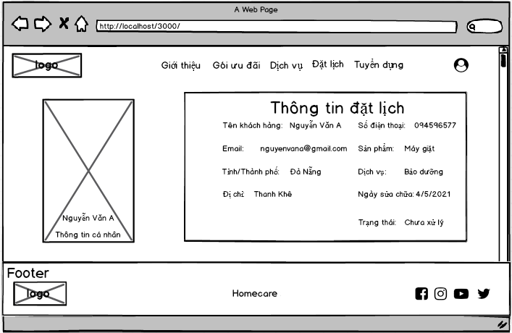

Hình 15. Giao diện quản lý lịch đặt – user

|  |  |  |
| --- | --- | --- |
| **Màn hình** | Lịch đặt | |
| **Mô tả** | Hệ thống sẽ hiển thị lịch mà người dùng đã đặt để người dùng dễ dang theo dõi | |
| **Truy cập** | Người dùng chọn vào icon tài khoản chọn lịch đặt | |
| **Đối tượng** | Thành viên | |
| **Nội dung hiển thị** | | |
| **Tên** | | **Mô tả** |
| Lịch đặt | | Nơi hiển thị chi tiết lịch mà người dùng đặt để giúp cho người dùng có thể theo dõi tiến độ của lịch mà người dùng đã đặt trước đó |

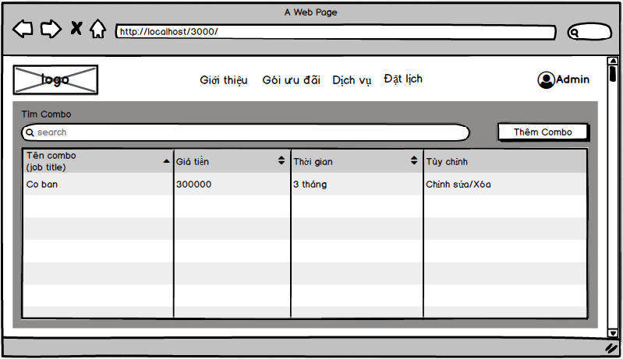**2.16. UI-16 – Quản lý gói ưu đãi - admin**

Hình 16. Giao diện trang quản lý gói ưu đãi – admin

|  |  |  |  |  |  |  |  |
| --- | --- | --- | --- | --- | --- | --- | --- |
| **Màn hình** | | | Quản lý gói ưu đãi | | | | |
| **Mô tả** | | | Sau khi đăng nhập với vai trò là admin, hệ thống cho phép quản lý gói ưu đãi. | | | | |
| **Truy cập** | | | Admin nhấn vào tài khoản và chọn quản lý gói ưu đãi | | | | |
| **Đối tượng** | | | Admin | | | | |
| **Nội dung hiển thị** | | | | | | | |
| **STT** | **Tên** | | | **Loại** | **Mô tả** | | |
| 1 | Tìm gói ưu đãi | | | Input | Nơi admin nhập để tìm kiếm gói ưu đãi | | |
| 2 | Thêm mới | | | Button | Nhấn để hiển thị form thêm gói ưu đãi | | |
| 3 | Chỉnh sửa | | | Button | Nhấn để hiển thị form chỉnh sửa gói ưu đãi | | |
| 4 | Xóa | | | Button | Nhấn để xóa gói ưu đãi | | |
| **Hoạt động** | | | | | | | |
| **Tên** | | **Mô tả** | | | | **Thành công** | **Thất bại** |
| Nhấn Thêm mới | | Admin nhấn vào thêm mới | | | | Hiển thị form thêm mới gói ưu đãi |  |
| Nhấn chỉnh sửa | | Admin nhấn vào chỉnh sửa | | | | Hiển thị form chỉnh sửa |  |
| Nhấn xóa | | Admin nhấn vào xóa | | | | Hiển thị thông báo xóa thành cống | Hiển thị thông báo xóa thất bại |

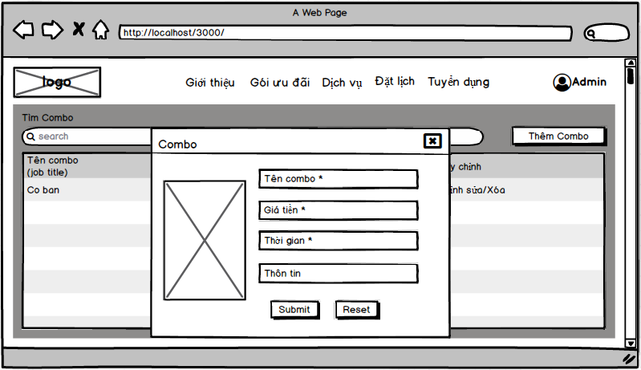**2.17. UI-17 – Giao diện thêm/chỉnh sửa gói ưu đãi - admin**

Hình 17. Giao diện thêm/chỉnh sửa gói ưu đãi

|  |  |  |  |  |  |  |  |
| --- | --- | --- | --- | --- | --- | --- | --- |
| **Màn hình** | | | Thêm gói ưu đãi và chỉnh sửa gói ưu đãi | | | | |
| **Mô tả** | | | Sau khi đăng nhập với vai trò là admin, hệ thống cho phép quản lý gói ưu đãi. | | | | |
| **Truy cập** | | | Admin nhấn vào tài khoản, chọn quản lý gói ưu đãi và chọn thêm mới gói ưu đãi hoặc chỉnh sửa gói ưu đãi | | | | |
| **Đối tượng** | | | Admin | | | | |
| **Nội dung hiển thị** | | | | | | | |
| **STT** | **Tên** | | | **Loại** | **Mô tả** | | |
| 1 | Tên gói ưu đãi | | | TextBox | Nơi admin nhập tên gói ưu đãi | | |
| 2 | Giá tiền | | | TextBox | Nơi admin nhập giá tiền gói ưu đãi | | |
| 3 | Thời gian | | | TextBox | Nơi admin nhập giá tiền gói ưu đãi | | |
| 4 | Thông tin | | | TextBox | Nơi admin nhập thông tin chi tiết gói ưu đãi | | |
| 5 | Hình ảnh | | | Image | Nơi admin chọn hình ảnh cho gói ưu đãi | | |
| 6 | Submit | | | Button | Nhấn vào để thêm gói ưu đãi | | |
| 7 | Reset | | | Button | Nhấn vào để reset lại toàn bộ form | | |
| 8 | Close | | | Icon | Nhấn vào để tắt form thêm gói ưu đãi | | |
| **Hoạt động** | | | | | | | |
| **Tên** | | **Mô tả** | | | | **Thành công** | **Thất bại** |
| Nhấn submit | | Admin nhấn vào submit | | | | Hiển thị thông báo thành công | Hiển thị thông báo thất bại |
| Nhấn reset | | Admin nhấn vào reset | | | | Reset lại toàn bộ form như ban đầu |  |
| Nhấn Close | | Admin nhấn vào icon close | | | | Tắt form thêm gói ưu đãi |  |

2.18. UI-18 – Quản lý nhân viên – admin

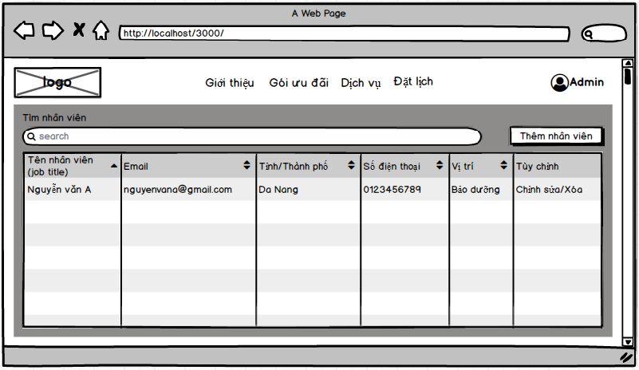

Hình 18. Giao diện quản lý nhân viên – admin

|  |  |  |  |  |  |  |  |
| --- | --- | --- | --- | --- | --- | --- | --- |
| **Màn hình** | | | Quản lý nhân viên - admin | | | | |
| **Mô tả** | | | Sau khi đăng nhâp với quyền admin, amidn sẽ có quyền quản lý đặt lịch. | | | | |
| **Truy cập** | | | Adminnhấn vào icon admin và chọn quản lý đặt lịch | | | | |
| **Đối tượng** | | | Admin | | | | |
| **Nội dung hiển thị** | | | | | | | |
| **STT** | **Tên** | | | **Loại** | **Mô tả** | | |
| 1 | Tìm nhân viên | | | Input | Nơi admin nhập để tìm kiếm nhân viên | | |
| 2 | Thêm mới | | | Button | Nhấn để hiển thị form thêm nhân viên | | |
| 3 | Chỉnh sửa | | | Button | Nhấn để hiển thị form chỉnh sửa nhân viên | | |
| 4 | Xóa | | | Button | Nhấn để xóa nhân viên | | |
| **Hoạt động** | | | | | | | |
| **Tên** | | **Mô tả** | | | | **Thành công** | **Thất bại** |
| Nhấn Thêm mới | | Admin nhấn vào thêm mới | | | | Hiển thị form thêm mới lịch đặt |  |
| Nhấn chỉnh sửa | | Admin nhấn vào chỉnh sửa | | | | Hiển thị form chỉnh sửa |  |
| Nhấn xóa | | Admin nhấn vào xóa | | | | Hiển thị thông báo xóa thành cống | Hiển thị thông báo xóa thất bại |

**2.19.UI-19 – Giao diện thêm/ chỉnh sửa nhân viên - admin**

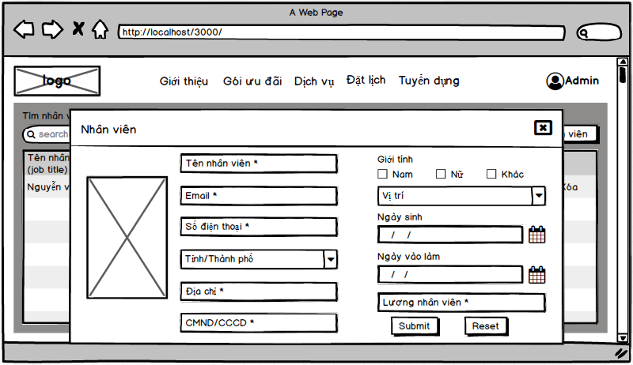

Hình 19. Giao diện thêm/chỉnh sửa nhân viên - admin

|  |  |  |  |  |  |  |  |
| --- | --- | --- | --- | --- | --- | --- | --- |
| **Màn hình** | | | Thêm gói ưu đãi và chỉnh sửa nhân viên | | | | |
| **Mô tả** | | | Sau khi đăng nhập với vai trò là admin, hệ thống cho phép quản lý nhân viên. | | | | |
| **Truy cập** | | | Admin nhấn vào tài khoản, chọn quản lý nhân viên và chọn thêm mới nhân viên hoặc chỉnh sửa nhân viên | | | | |
| **Đối tượng** | | | Admin | | | | |
| **Nội dung hiển thị** | | | | | | | |
| **STT** | **Tên** | | | **Loại** | **Mô tả** | | |
| 1 | Tên nhân viên | | | TextBox | Nơi admin nhập tên nhân viên | | |
| 2 | Email | | | TextBox | Nơi admin nhập email nhân viên | | |
| 3 | Số điện thoại | | | TextBox | Nơi admin nhập số điện thoại của nhân viên | | |
| 4 | Tỉnh/Thành phố | | | Gói ưu đãiBox | Nơi admin chọn tỉnh hoặc thành phố của nhân viên | | |
| 5 | Địa chỉ | | | TextBox | Nơi admin nhập địa chỉ của nhân viên | | |
| 6 | CMND/CCCD | | | TextBox | Nơi admin nhập CMND/CCCD của nhân viên | | |
| 7 | Image | | | Image | Nơi admin chọn ảnh của nhân viên | | |
| 8 | Giới tính | | | RadioGroup | Nơi admin tick giới tính của nhân viên | | |
| 9 | Vị trí | | | Gói ưu đãiBox | Nơi admin chọn vị trí của nhân viên | | |
| 10 | Ngày sinh | | | Date | Nơi admin chọn ngày sinh của nhân viên | | |
| 11 | Ngày vào làm | | | Date | Nơi admin chọn ngày vào làm của nhân viên | | |
| 12 | Lương nhân viên | | | TextBox | Nơi admin nhập lương của nhân viên | | |
| 13 | Submit | | | Button | Nhấn vào để thêm/cập nhật nhân viên | | |
| 14 | Reset | | | Button | Nhấn vào để reset lại toàn bộ form | | |
| 15 | Close | | | Icon | Nhấn vào để đống form | | |
| **Hoạt động** | | | | | | | |
| **Tên** | | **Mô tả** | | | | **Thành công** | **Thất bại** |
| Nhấn submit | | Admin nhấn vào submit | | | | Hiển thị thông báo thành công | Hiển thị thông báo thất bại |
| Nhấn reset | | Admin nhấn vào reset | | | | Reset lại toàn bộ form như ban đầu |  |
| Nhấn Close | | Admin nhấn vào icon close | | | | Tắt form thêm/chỉnh sửa nhân viên |  |

**2.21.UI-20- Quản lý tài khoản khách hàng - admin**

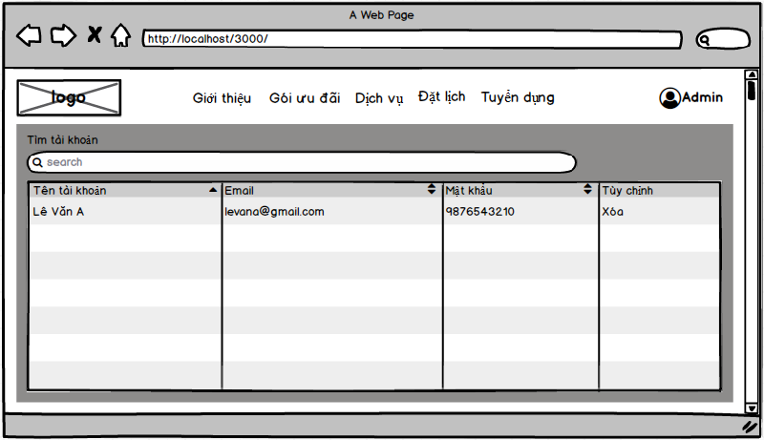Hình 20. Giao diện quản lý tài khoản khách hàng – admin

|  |  |  |  |  |  |  |  |
| --- | --- | --- | --- | --- | --- | --- | --- |
| **Màn hình** | | | Quản lý tài khoản khách hàng | | | | |
| **Mô tả** | | | Sau khi đăng nhập với quyền admin, admin sẽ có quyền quản lý tài khoản của khách hàng. | | | | |
| **Truy cập** | | | Adminnhấn vào button amidn và chọn quản lý tài khoản khách hàng | | | | |
| **Đối tượng** | | | Admin | | | | |
| **Nội dung hiển thị** | | | | | | | |
| **STT** | **Tên** | | | **Loại** | **Mô tả** | | |
| 1 | Tìm tài khoản | | | Input | Nơi admin nhập để tìm kiếm tài khoản của khách hàng | | |
| 2 | Xóa | | | Button | Nhấn để xóa tài khoản | | |
| **Hoạt động** | | | | | | | |
| **Tên** | | **Mô tả** | | | | **Thành công** | **Thất bại** |
| Nhấn xóa | | Admin nhấn vào xóa | | | | Hiển thị thông báo xóa thành cống | Hiển thị thông báo xóa thất bại |

## **2.20. UI-21 – Quản lý lịch đặt của khách hàng - admin**

Hình 21. Giao diện trang quản lý lịch đặt – admin

|  |  |  |  |  |  |  |  |
| --- | --- | --- | --- | --- | --- | --- | --- |
| **Màn hình** | | | Quản lý đặt lịch admin | | | | |
| **Mô tả** | | | Sau khi đăng nhập với quyền admin, admin sẽ có quyền quản lý đặt lịch. | | | | |
| **Truy cập** | | | Adminnhấn vào button amidn và chọn quản lý đặt lịch | | | | |
| **Đối tượng** | | | Admin | | | | |
| **Nội dung hiển thị** | | | | | | | |
| **STT** | **Tên** | | | **Loại** | **Mô tả** | | |
| 1 | Tìm lịch đặt | | | Input | Nơi admin nhập để tìm kiếm lịch đặt của khách hàng | | |
| 2 | Thêm mới | | | Button | Nhấn để hiển thị form thêm lịch đặt | | |
| 3 | Chỉnh sửa | | | Button | Nhấn để hiển thị form chỉnh sửa lịch đặt | | |
| 4 | Xóa | | | Button | Nhấn để xóa lịch đặt | | |
| **Hoạt động** | | | | | | | |
| **Tên** | | **Mô tả** | | | | **Thành công** | **Thất bại** |
| Nhấn Thêm mới | | Admin nhấn vào thêm mới | | | | Hiển thị form thêm mới lịch đặt |  |
| Nhấn chỉnh sửa | | Admin nhấn vào chỉnh sửa | | | | Hiển thị form chỉnh sửa |  |
| Nhấn xóa | | Admin nhấn vào xóa | | | | Hiển thị thông báo xóa thành cống | Hiển thị thông báo xóa thất bại |

## **2.22. UI-22 - Giao diện thêm/chỉnh sửa lịch đặt của khách hàng - admin**

Hình 22. Giao diện thêm/chỉnh sửa lịch đặt của khách hàng - admin

|  |  |  |  |  |  |  |
| --- | --- | --- | --- | --- | --- | --- |
| **Màn hình** | | Thêm lịch đặt và chỉnh sửa lịch đặt | | | | |
| **Mô tả** | | Sau khi đăng nhập với vai trò là admin, hệ thống cho phép quản lý lịch đặt của khách hàng. | | | | |
| **Truy cập** | | Admin nhấn vào tài khoản, chọn quản lý lịch đặt và chọn thêm mới lịch đặt hoặc chỉnh sửa lịch đặt | | | | |
| **Đối tượng** | | Admin | | | | |
| **Nội dung hiển thị** | | | | | | |
| **STT** | **Tên** | | **Loại** | **Mô tả** | | |
| 1 | Tên khách hàng | | Input | Nơi admin nhập tên khách hàng | | |
| 2 | Email | | Input | Nơi admin nhập email khách hàng | | |
| 3 | Số điện thoại | | Input | Nơi admin nhập số điện thoại của khách hàng | | |
| 4 | Tỉnh/Thành phố | | Gói ưu đãiBox | Nơi admin chọn tỉnh hoặc thành phố của khách hàng | | |
| 5 | Quận/Huyện | | Gói ưu đãiBox | Nơi admin chọn quận/huyện của khách hàng | | |
| 6 | Địa chỉ | | Input | Nơi admin nhập địa chỉ của khách hàng | | |
| 7 | Dịch vụ | | Gói ưu đãiBox | Nơi admin chọn dịch vụ của khách hàng | | |
| 8 | Sản phẩm | | Gói ưu đãiBox | Nơi admin chọn sản phẩm của khách hàng | | |
| 9 | Hãng sản xuất | | Gói ưu đãiBox | Nơi admin chọn hãng sản xuất cho sản phẩm của khách hàng | | |
| 10 | Ngày đặt | | Date | Nơi admin chọn ngày đặt cho khách hàng | | |
| 11 | Mô tả | | Textarea | Nơi admin mô ta sản phẩm, tình trạng sản phẩm của khách hàng | | |
| 12 | Trạng thái | | Gói ưu đãiBox | Nơi admin chọn trạng thái xử lý sản phẩm của khách hàng | | |
| 13 | Submit | | Button | Nhấn vào để thêm/cập nhật lịch đặt của khách hàng | | |
| 14 | Reset | | Button | Nhấn vào để reset lại toàn bộ form | | |
| 15 | Close | | Icon | Nhấn vào để đóng form | | |
| **Hoạt động** | | | | | | |
| **Tên** | | **Mô tả** | | | **Thành công** | **Thất bại** |
| Nhấn submit | | Admin nhấn vào submit | | | Hiển thị thông báo thành công | Hiển thị thông báo thất bại |
| Nhấn reset | | Admin nhấn vào reset | | | Reset lại toàn bộ form như ban đầu |  |
| Nhấn Close | | Admin nhấn vào icon close | | | Tắt form thêm/chỉnh sửa lịch đặt |  |

## **2.23. UI-23-Quản lý thống kê** **- admin**

Hình 23. Giao diện trang quản lý thống kê - admin

|  |  |  |  |  |  |  |  |
| --- | --- | --- | --- | --- | --- | --- | --- |
| **Màn hình** | | | Quản lý thống kê admin | | | | |
| **Mô tả** | | | Sau khi đăng nhâp với quyền admin, admin sẽ có quyền quản lý thống kê | | | | |
| **Truy cập** | | | Admin nhấn vào icon admin và chọn thống kê | | | | |
| **Đối tượng** | | | Admin | | | | |
| **Nội dung hiển thị** | | | | | | | |
| **STT** | **Tên** | | | **Loại** | **Mô tả** | | |
| 1 | Ngày | | | Button | Nhấn để hiển thị biểu đồ thống kế theo ngày | | |
| 2 | Tuần | | | Button | Nhấn để hiển thị biểu đồ thống kê theo tuần | | |
| 3 | Tháng | | | Button | Nhấn để hiển thị biểu đồ thống kê theo tháng | | |
| 4 | Năm | | | Button | Nhấn để hiển thị biểu đồ thông kê theo năm | | |
| 5 | Lượt xem | | | Button | Nhấn để hiển thị thống kê lượt xem | | |
| 6 | Khách hàng | | | Button | Nhấn để hiển thị thống kê khách hàng | | |
| 7 | Thu nhập | | | Button | Nhấn để hiển thị thống kê thu nhập | | |
| 8 | Đánh giá | | | Button | Nhấn để hiện thị thống kê đánh giá | | |
| **Hoạt động** | | | | | | | |
| **Tên** | | **Mô tả** | | | | **Thành công** | **Thất bại** |
| Nhấn ngày | | Admin nhấn vào ngày | | | | Hiển thị thống kê theo ngày |  |
| Nhấn tuần | | Admin nhấn vào tuần | | | | Hiển thị thống kê theo tuần |  |
| Nhấn tháng | | Admin nhấn vào tháng | | | | Hiển thị thống kê theo tháng |  |
| Nhấn năm | | Admin nhấn vào năm | | | | Hiển thị thống kê theo năm |  |
| Nhấn lượt xem | | Admin nhấn vào lượt xem | | | | Hiển thị thống kê lượt xem tùy vào ngày, tuần, tháng, năm mà admin chọn |  |
| Nhấn khách hàng | | Admin nhấn vào khách hàng | | | | Hiển thị thống kê khách hàng tùy vào ngày, tuần, tháng, năm mà admin chọn |  |
| Nhấn thu nhập | | Admin nhấn vào thu nhập | | | | Hiển thị thống kê thu nhập tùy vào ngày, tuần, tháng, năm mà admin chọn |  |
| Nhấn đánh giá | | Admin nhấn vào đánh giá | | | | Hiển thị thống kê đánh giá tùy vào ngày, tuần, tháng, năm mà admin chọn |  |

## **2.24. UI-24 – Quản lý bình luận - admin**

Hình 17. Giao diện trang quản lý bình luận

|  |  |  |  |  |
| --- | --- | --- | --- | --- |
| **Màn hình** | | Quản lý bình luận admin | | |
| **Mô tả** | | Sau khi đăng nhâp với quyên admin, amidn sẽ có quyền quản lý bình luận đánh giá | | |
| **Truy cập** | | Admin Nhấn vào button amidn và chọn quản lý bình luận | | |
| **Đối tượng** | | Admin | | |
| **Hoạt động** | | | | |
| **STT** | **Tên** | **Mô tả** | **Thành công** | **Thất bại** |
|  | Quản lý bình luận | Sau khi đăng nhập và truy cập với quyền admin chọn phần quản lý bình luận , hệ thống sẽ hiển thị ra thông tin bình luận của các khách hàng |  |  |
| 1 | Thêm bình luận | Chọn button thêm, hệ thống sẽ hiển thông báo thêm và 1 textbox để admin nhập vào | Hiển thị | Không hiển thị |
| 2 | Sửa bình luận | Chọn button sửa, hệ thống sẽ hiển thông báo thêm và 1 textbox để admin nhập vào | Hiển thị | Không hiển thị |
| 3 | Xoá bình luận | Chọn button xoá, hệ thống sẽ hiển thông báo xác nhận xoá thông tin | Hiển thị | Không hiển thị |